Федеральное государственное автономное образовательное учреждение высшего образования

«Национальный исследовательский университет ИТМО»

Факультет программной инженерии и компьютерной техники

Направление подготовки 09.03.04 «Программная инженерия» –

Системное и прикладное программное обеспечение

**Курсовая работа**

**По дискретной математике**

**по теме:**

**Нечёткий вывод по схеме «Мамдани»**

Выполнил:

Родионов Максим Артемович

Группа: Р3131

Принял:

Поляков Владимир Иванович

г. Санкт-Петербург, 2025

# Содержательная постановка задачи:

**Задача:**

Разработать алгоритм, по которому определяется рекомендуемая цена, чтобы выставить свою машину на продажу, исходя из срока использования и её состояния.

**Входные данные:**

1. Срок использования (в годах);
2. Состояние машины от 0 до 1.

**Выходные данные:**

1. Цена для продажи (в рублях).

# Шаг 1. Фазификация:

**Входные данные:**

1. Срок использования {FY, MY, PY}

Обозначения:

* FY (few years) – меньше года – 2 года;
* MY (medium years) – 1,5 года - 8 лет;
* PY (plenty of years) – более 7 лет.

1. Степень мощности {LP, MP, BP}

Обозначения:

* BS (battle scared) – закалённая в боях (0;0.4);
* US (usual state) – обычная машина (0.3;0.7);
* FN (Factory new) – прямо с завода(0.6;1).

**Выходные данные:**

1. Цена {TP, SP, MP, HP, GP}

Обозначения:

* TP (tiny price) – крошечная цена;
* SP (small price) – маленькая цена;
* MPr (medium price) – средняя цена;
* HP (high price) – высокая цена;
* GP (giant price) – гигантская цена.

# Шаг 2. Блок выработки решения:

**Ход работы:**

1. Зададим функцию принадлежности для срока использования машины:

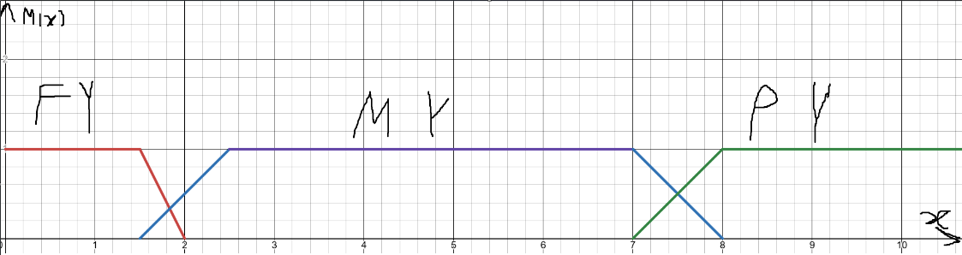

$M_{FY}\left(X\right)= \left\{\begin{aligned}1 , 0≤X≤1.5 \\ - \frac{x-2}{0.5}, 1,5≤X≤2\end{aligned}\right.$

$M_{MY}\left(X\right)= \left\{\begin{aligned}x-1.5 , 1.5≤X≤2.5 \\ 1 , 1.5≤X≤7 \\ -x-8, 7≤X≤8 \end{aligned}\right.$

$M_{PY}\left(X\right)= \left\{\begin{aligned}x-7 , 7≤X≤8 \\ 1 , X>8\end{aligned}\right.$

1. Зададим функцию принадлежности для оценки степени мощности ноутбука:

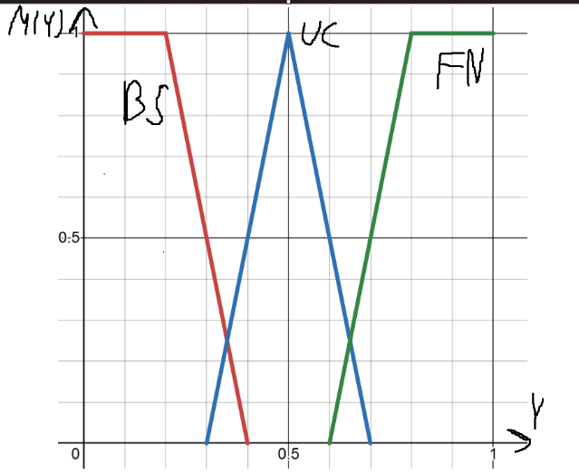

$M_{BS}\left(Y\right)= \left\{\begin{aligned}1, 0≤Y≤0.2 \\ -\left(Y-0.4\right)/0.2, 0.2≤Y≤0.4\end{aligned}\right.$

$M_{US}\left(Y\right)=\left\{\begin{aligned}(Y-0.3)/0.2, 0.3≤Y≤0.5 \\ -(Y-0.7)/0.2, 0.5≤Y≤0.7\end{aligned}\right.$

$M_{FN}\left(Y\right)=\left\{\begin{aligned}(Y-0.6)/0.2, 0.6≤Y≤0.8 \\ 1, 0.5≤Y≤1\end{aligned}\right.$

1. Зададим функцию принадлежности для оценки итоговой цены ноутбука:

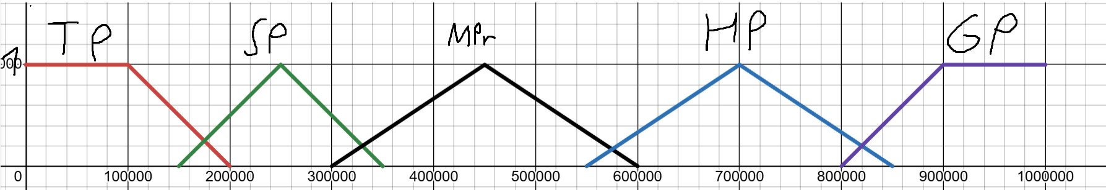

$M_{TP}\left(Z\right)= \left\{\begin{aligned}1, 0≤Z≤100000 \\ -\frac{Z-200000}{10000}, 100000≤Z≤200000\end{aligned}\right.$

$M_{SP}\left(Z\right)= \left\{\begin{aligned}\frac{Z-150000}{100000}, 150000≤Z≤250000 \\ -\frac{Z-350000}{100000}, 250000≤Z≤350000\end{aligned}\right.$

$M_{MPr}\left(Z\right)= \left\{\begin{aligned}\frac{Z-300000}{150000}, 300000≤Z≤450000 \\ -\frac{Z-600000}{150000}, 450000≤Z≤600000\end{aligned}\right.$

$M_{HP}\left(Z\right)= \left\{\begin{aligned}\frac{Z-550000}{150000}-2, 550000≤Z≤700000 \\ -\frac{Z-850000}{150000}, 700000≤Z≤850000\end{aligned}\right.$

$M_{GP}\left(Z\right)= \left\{\begin{aligned}\frac{Z-800000}{100000}, 800000≤Z≤9000000 \\ 1, Z>900000\end{aligned}\right.$

1. Создадим базу правил:

|  |  |  |  |  |
| --- | --- | --- | --- | --- |
| **Years ⇓** | **Power ⇒** | BS | US | FN |
| FY | | SP | MPr | GP |
| MY | | TP | SP | HP |
| PY | | TP | TP | MPr |

1. Произведём оценку правил:

Максим решил продать свою машину, у которой срок использования равен 1.5 года и состояние машины 0.8.

**1. Вычисления степеней принадлежности для входных параметров:**

* **Для Срока использования (YU​=1.5 года):**
  + MFY​(1.5): 1 (попадание в диапазон 0≤YU​≤1.5)
  + MMY​(1.5): (1.5−1.5)/1​=0
  + MPY​(1.5): 0
* **Для Состояния машины (C=0.8):**
  + MBS​(0.8): 0
  + MUS​(0.8): 0
  + MFN​(0.8): (0.8−0.6)/0.2​=0.2/0.2​=1

**2. Активация правил (применяем оператор min для "И"):**

Исходя из полученных степеней принадлежности (MFY​=1, MMY​=0, MPY​=0 и MBS​=0, MUS​=0, MFN​=1), активируются только правила, связанные с FY и FN.

* Правило 1: ЕСЛИ "Срок использования" есть FY И "Состояние машины" есть FN, ТО "Цена" есть GP.
  + Истинность S1​=min(MFY​(1.5),MFN​(0.8))=min(1,1)=1 (Для GP)

Все остальные правила будут иметь истинность 0, так как одна из степеней принадлежности для входов равна 0. Например:

* Правило 2: ЕСЛИ "Срок использования" есть FY И "Состояние машины" есть BS, ТО "Цена" есть SP.
  + Истинность S2​=min(MFY​(1.5),MBS​(0.8))=min(1,0)=0
* Правило 3: ЕСЛИ "Срок использования" есть MY И "Состояние машины" есть FN, ТО "Цена" есть HP.
  + Истинность S3​=min(MMY​(1.5),MFN​(0.8))=min(0,1)=0

**3. Агрегация выходных функций принадлежности:**

Поскольку только одно правило имеет ненулевую истинность (S1​=1 для GP), агрегированная функция принадлежности для выходного параметра "Цена" будет просто функцией принадлежности MGP​(P), усеченной на уровне 1. То есть, это будет полная функция принадлежности MGP​(P).

**4. Дефазификация (Метод центроида - для нахождения оптимальной цены):**

Для дефазификации будем использовать метод центроида (центра тяжести). В данном случае, так как функция принадлежности MGP​(Z) имеет форму трапеции с плато на уровне 1 от 900000 и выше, и наклонным участком от 800000 до 900000, нам нужно найти "центр" этой функции.

Поскольку MGP​(Z) начинается с 0 при Z<800000, линейно возрастает до 1 при Z=900000, и остается 1 для Z>900000, и истинность равна 1, то оптимальная цена будет в районе высокой цены. Для упрощенного расчета центроида для трапециевидной функции, которая достигает максимума, и усекается на уровне 1 (как в нашем случае, где S1​=1), мы можем взять среднее значение диапазона, где функция достигает максимума или стремится к нему.

* MGP​(Z) определяется как:
  + Если 800000≤Z≤900000: (P−800000​)/100000
  + Если Z>900000: 1

Так как истинность S1​=1, то вся область MGP​(Z) выше 800000 будет активна. Чтобы найти оптимальное значение, можно взять, например, среднюю точку наиболее "однозначного" участка, или же центроид всей активной области. Для простоты, если истинность 1 для "гигантской цены", то логично, что цена должна быть в верхнем диапазоне этой категории.

Возьмем центр отрезка, где функция достигает максимума: Если MGP​(Z) на уровне 1 начинается с P=900000, то оптимальная цена будет где-то в этом высоком диапазоне. Учитывая, что "Гигантская цена" (GP) в определении MGP​(P) уходит в бесконечность или до предела рынка, мы можем взять центральную точку, например, середину активного диапазона.

Пусть для простоты дефазификации мы возьмем середину "плато" или верхнюю границу для "Giant Price". Так как в правилах мы определили "Giant Price" как наивысшую категорию, и для данного сценария она полностью активирована, то рекомендуется выставить максимально возможную цену в этом диапазоне.

Если бы мы определили максимальную цену рынка, например, в 1,000,000 рублей, то центроид для такой функции, обрезанной на уровне 1, скорее всего, был бы близким к верхней границе.

**Оптимальное значение:**

Исходя из активации правила, ведущего к "Гигантской цене" с истинностью 1, и учитывая, что MGP​(Z) достигает 1 при P≥900000, **оптимальная цена продажи** для машины Максима будет стремиться к верхней границе установленного диапазона или даже выше. В данном случае, это будет в категории "Гигантская цена".

Для конкретного числа, можно взять, например, среднее значение диапазона, где функция принадлежности MGP​(Z) имеет значимое значение, или использовать центроид. Если мы считаем, что "Giant Price" начинается от 900,000 рублей и идет вверх, и это наиболее подходящая категория, то рекомендуемая цена будет высокой.

Возьмем, например, среднюю точку диапазона, где MGP​(Z) > 0.5, или же, для простоты, если мы должны выбрать одно число, то верхнюю границу "высокой цены" или начало "гигантской цены".

Если MGP​(Z) активно с истинностью 1, то цена должна быть в наиболее "гигантском" диапазоне. Мы можем взять, например, 950000 рублей, как репрезентативную стоимость "гигантской цены", или, более точно, центроид для активной области функции MGP​(Z).

Для упрощения дефазификации, если только одно правило активно с истинностью 1, можно взять модальное значение (значение, где функция принадлежности достигает максимума) или среднее значение "плато". Так как MGP​(Z) имеет плато от z=900000 и выше, то разумная цена будет в этом диапазоне.

**Рекомендуемая оптимальная цена продажи: 950,000 рублей (в категории "Гигантская цена")**